春の日帰り「健康増進旅行」 のご案内
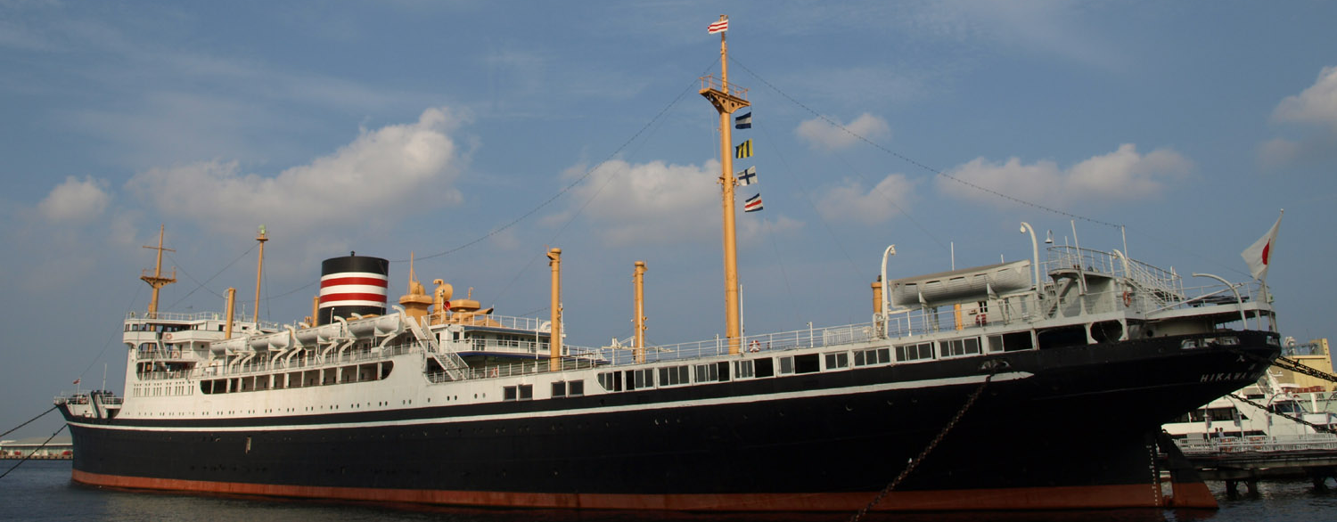
横浜ハイカラ通り散策と中華街ランチの旅

○今回は、横浜開港時のハイカラな雰囲気を色濃く残す「みなと大通り」を、横浜シティ
ガイドの案内でめぐり、「中華街」でランチバイキングを楽しみます。【ランチ付】
○「みなと大通り」は、横浜を象徴する３つの塔（開港記念会館(愛称ジャック)、神奈川
県庁(同キング)、横浜税関(同クイーン))が建ち並び、入り船、出船を見守っています。
○春の一日、みなと横浜の歴史と食を味わう旅に出かけませんか。多数の皆さまのご参加
をお待ちしています。（★ｳｵｰｷﾝｸﾞ：約３km,２時間３０分）

1. 日 時 平成２７年３月１２日（木） ９時～１４時 ※ 雨天決行
2. 参加資格 【次の本人＋家族】計２人以内、ご自身で上記ｳｫｰｷﾝｸﾞできる方
○本人とは・・都区職員及び都区退職者本人
○年度内に宿泊健康増進旅行に参加した方は、当該年度の日帰り健康
増進旅行への応募不可。また、日帰り健康増進旅行は年度内に１回
のみ参加可。人数に余裕がある場合に限り、年度内に日帰り健康増
進旅行に参加した方も参加可。
3. 募集人員 ５０名
4. 集 合 ９時 関内駅南口駅前広場（横浜ｽﾀｼﾞｱﾑ出口/JR京浜東北線・根岸線）
5. コ ー ス 9:00関内駅南口(出発)→横浜市開港記念会館→神奈川県庁→横浜税関
庁舎→大さん橋→山下公園→重陽門→中華街ランチ(14:00解散）
6. 参 加 費 ２，０００円/1人当たり（当会が別途１，５００円程度を負担）
★振込後のｷｬﾝｾﾙは返還しません
7. 共 催 一般社団法人 東京都交友会
8. 申込方法 往復ハガキ「往信欄」に、「横浜」と明記し、参加者の ①氏名、②性別・年齢、③〒番号・住所、④電話、⑤都区退職年月日・退職時の職場名を記入、「返信欄」に代表者の、①氏名②郵便番号・住所を記入し、１月３０日(金)～２月２０日（金）間に、下記まで、お申込ください。申込み多数の場合は抽選。結果は２月下旬に通知します。
【申込先】 〒104-0043中央区湊 １-１２-１１ 八重洲第七長岡ビル４階
(一財)東京都弘済会 健康増進旅行担当（電話 03-3551-1101）

